Appendix 1
THE LESSON PLAN

Level : XI(Senior High School)
Skill Focus : Writing Persuasive Text
Allocated Time : 2 x 35 Minutes

Standard of Competence
- Understand, apply, analyze and evaluate knowledge, factual, conceptual,based on their curiosity to write persuasive text paragraphs.
Basic Competence
  - analyzing social functions, text structure and linguistic elements of persuasive texts on topics that are currently being discussed in general

- Indicator :
By the end of the lesson, the students are able to:
- To understand about social function of persuasive text
- Students are able to understand the language features of persuasive text
- Students are able to explain social functions, text structures and linguistic elements of persuasive text.

- Teaching Method:
By using persuasive text technique in writing paragraph

- Learning Activities:
- Pre Activities:
- The teacher open the class by greeting
- The teacher checks the students’ attendance
- The Teacher asks the students’ condition
- The teacher gives the brainstorming by asking the students about their experience.
- The teachers tells the topic of the lesson
- Main Activities:
- Teacher gives students the persuasive text
Appendix 2
STUDENT’S PERSUASIVE TEXT WRITING SHEET

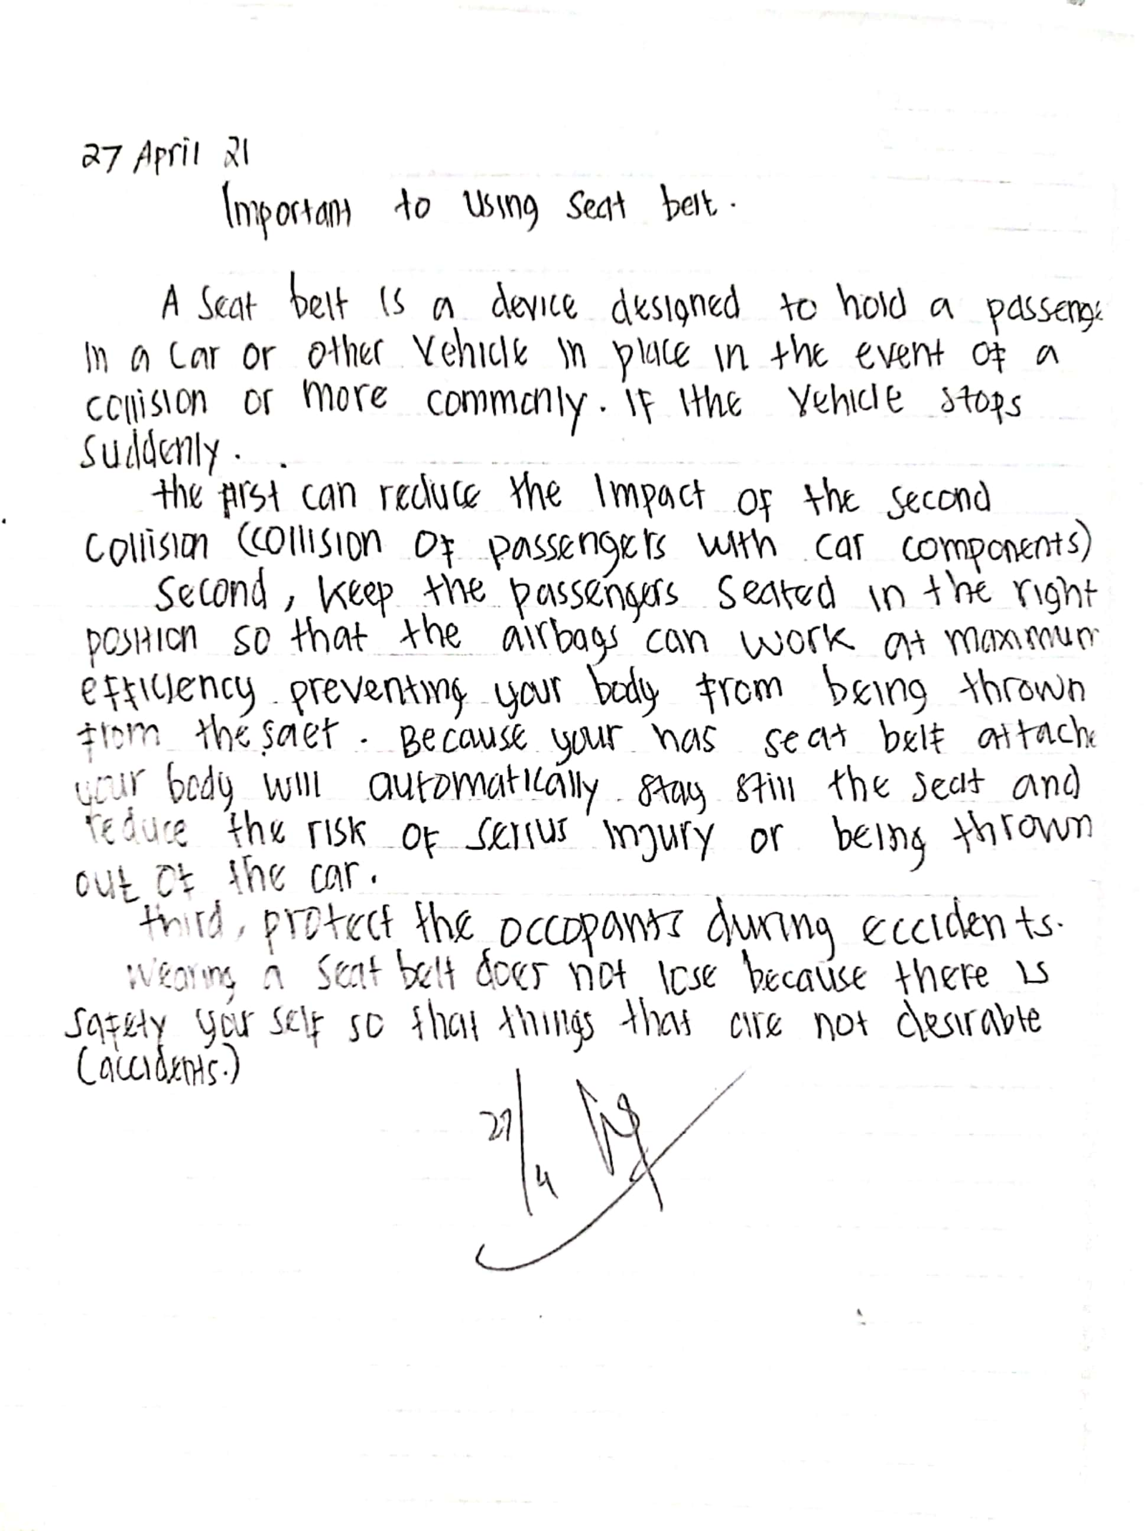

Appendix 3
STUDENT’S PERSUASIVE TEXT WRITING SHEET

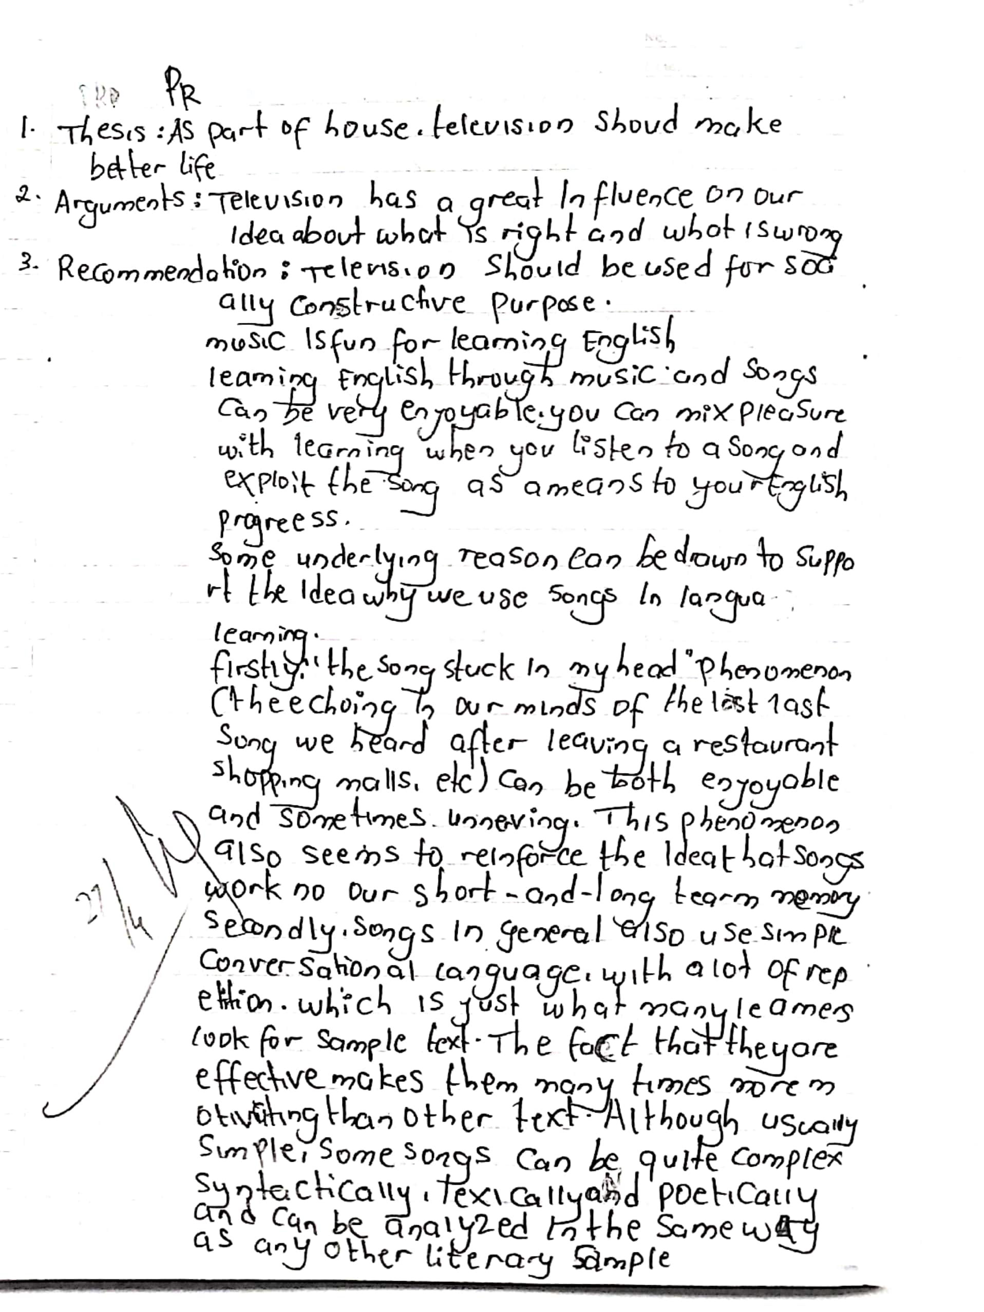

Appendix 4
STUDENT’S PERSUASIVE TEXT WRITING SHEET

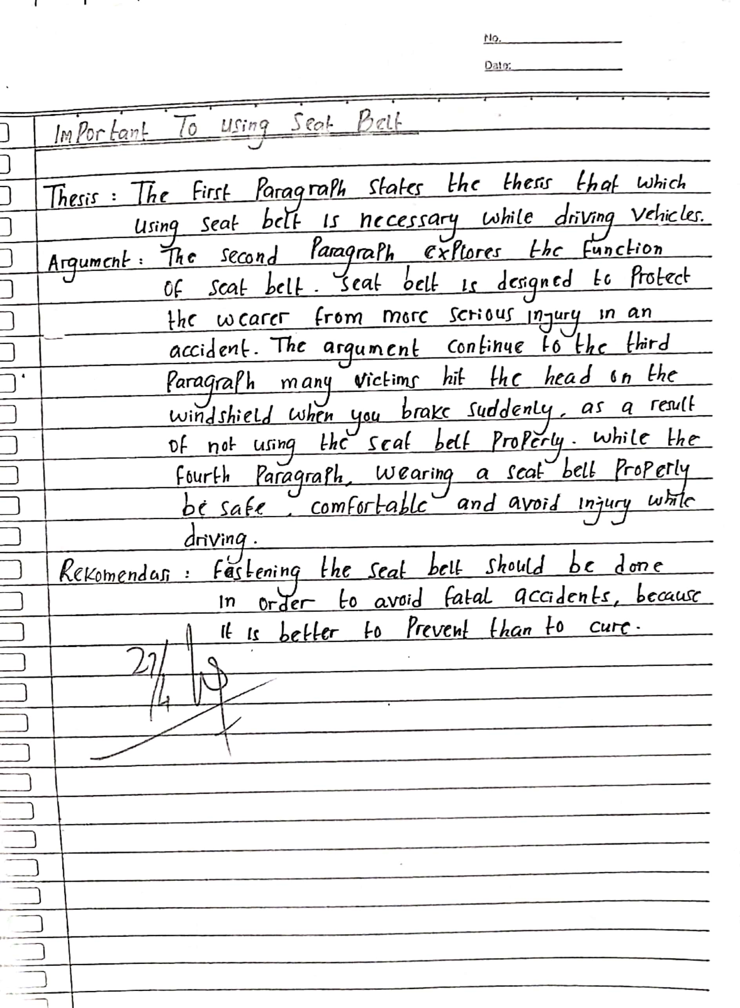

Appendix 5
QUESTIONNAIRE OF RESEARCH INSTRUMENT
“ An Analysis of Students Ability in Writing Persuasive Text”
Petunjuk Pengisian Angket:
1. Istilah identitias diri Saudara pada kolom yang sudah disediakan.
2. Baca setiap pernyataan dengan teliti dan seksama.
3. Jawab setiap pernyataan dengan memilih salah satu dari empat alternatif jawaban yang disediakan.
Alternatif Jawaban:
SL : Selalu
SR : Sering
KD : Kadang-kadang
TP : Tidak Pernah
4. Jawab dengan memberi tanda centang ( √ ) pada salah satu jawaban.
5. Jawab sesuai dengan keadaan yang Saudara alami. Jawaban yang Saudara
berikan akan dijamin kerahasiaannya.
6. Selamat mengerjakan dan terima kasih atas kesediaan mengisi angket ini.

- Identitas Siswa
Name :
Class : XI MIA 1
Attendee's number :

- Kemampuan Writing
No. | Pertanyaan | Alternatif Jawaban
 |  | SL | SR | KD | TP
1 | Saya selalu memperhatikan guru saat memberikan materi persuasive text
2 | Saya tertarik menulis paragraph persuasive
3 | Menulis paragarf persuasive merupakan suatu keterampilan yang saya anggap sulit
4 | Saya tertarik ketika guru memberikan materi persuasive text
5 | Saya merasa termotivasi dengan bimbingan dan arahan guru untuk bertanya sesuatu tentang persuasive text yang belum saya ketahui
6 | Saya mengalami kesulitan memahami suatu bacaan
7 | Saya mengalami kesulitan saat menggali informasi dari sebuah teks
8 | Guru membantu saya saat mengalami kesulitan saat menulis paragraf persuasive
9 | Ketika menulis paragraph persuasive guru memberikan banyak waktu untuk mengerjakannya
10 | Ketika selesai menulis paragraph persuasive, guru anda memberikan apresiasi terhadap hasil tulisan anda
11 | Saya dapat menulis garis besar untuk mengatur ide-ide secara logis sebelum menulis paragraf persuasive
12 | Saya dapat menulis pengantar paragraf persuasive dengan baik
13 | Saya dapat menulis kalimat topik dengan jelas dan pengendalian ide
14 | Saya dapat menulis sesuai dengan ejaan, kapitalisasi dan tanda baca dengan benar
15 | Saya dapat menulis paragraph persuasive essay sesuai dengan fitur bahasa
16 | Saya dapat menulis penutup paragraph persuasive dengan baik

